**Путеводитель по Санкт-Петербургу**

**Сайт города:** <https://www.gov.spb.ru/>

**Дополнительные информационные ресурсы:**

* [Центральный государственный архив Санкт‑Петербурга](https://spbarchives.ru/infres/-/archive/cgia)
* [Центральный государственный исторический архив Санкт‑Петербурга](https://spbarchives.ru/infres/-/archive/cgia)
* [Центральный государственный архив историко‑политических документов Санкт‑Петербурга](https://spbarchives.ru/infres/-/archive/cgaipd)
* [Центральный государственный архив научно‑технической документации Санкт‑Петербурга](https://spbarchives.ru/infres/-/archive/cgantd)
* [Центральный государственный архив литературы и искусства Санкт‑Петербурга](https://spbarchives.ru/infres/-/archive/cgali)
* [Центральный государственный архив кинофотофонодокументов Санкт‑Петербурга](https://spbarchives.ru/infres/-/archive/cgakffd)
* [Центральный государственный архив документов по личному составу Санкт‑Петербурга](https://spbarchives.ru/infres/-/archive/cgals)

**Общие сведения о городе:**

Санкт-Петербург – это второй по величине город России, расположенный на берегах Невы и Финского залива. Он был основан Петром Великим в 1703 году и в течение многих лет был столицей Российской империи.

**Что делает Санкт-Петербург особенным:**

* **Архитектура:** город известен своей роскошной архитектурой, сочетающей в себе барокко, классицизм, модерн и другие стили. Здесь множество дворцов, соборов, мостов, каналов и парков, создающих неповторимый облик.
* **Культура:** Санкт-Петербург – это центр культуры и искусства России. Здесь находятся Эрмитаж, Русский музей, Мариинский театр, Александринский театр, множество музеев, театров, концертных залов и галерей.
* **История:** город богат историей, связанной с великими русскими царями, революциями, войнами и последующим развитием России.
* **Каналы:** Санкт-Петербург часто называют “Северной Венецией” за его сеть каналов, пересекающих город и создающих романтическую атмосферу.
* **Белые ночи:** с конца мая до конца июля в Санкт-Петербурге наблюдается период “белых ночей”, когда солнце не заходит за горизонт, создавая волшебную атмосферу.

**Что еще стоит знать:**

* Город разделен на 11 районов, каждый из которых имеет свои особенности и достопримечательности.
* Санкт-Петербург – это крупный промышленный и торговый центр России.
* В городе проживает около 5 миллионов человек.
* Климат Санкт-Петербурга влажный континентальный с холодной зимой и теплым, влажным летом.

**Основные достопримечательности:**

* Эрмитаж
* Петропавловская крепость
* Исаакиевский собор
* Дворцовая площадь
* Русский музей
* Невский проспект
* Смольный собор
* Кунсткамера
* Мариинский театр
* Александринский театр

**Карта города и вид со спутника:**

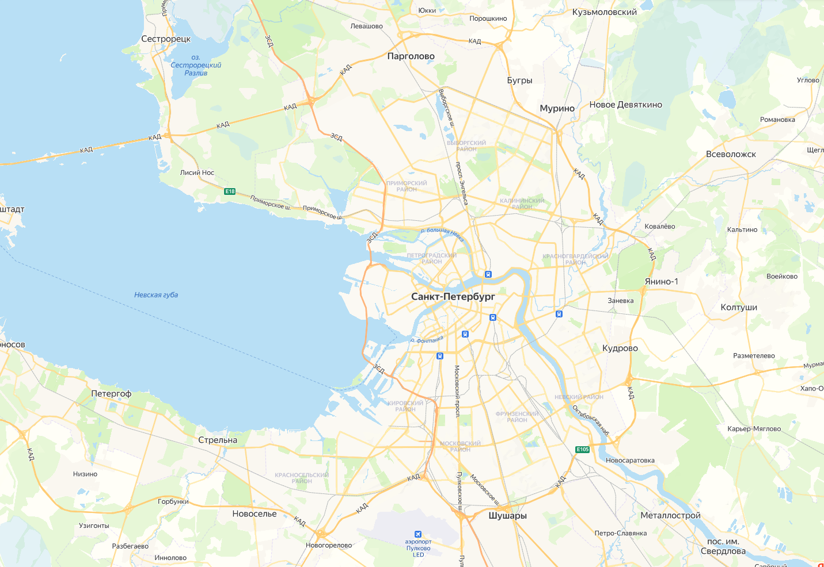

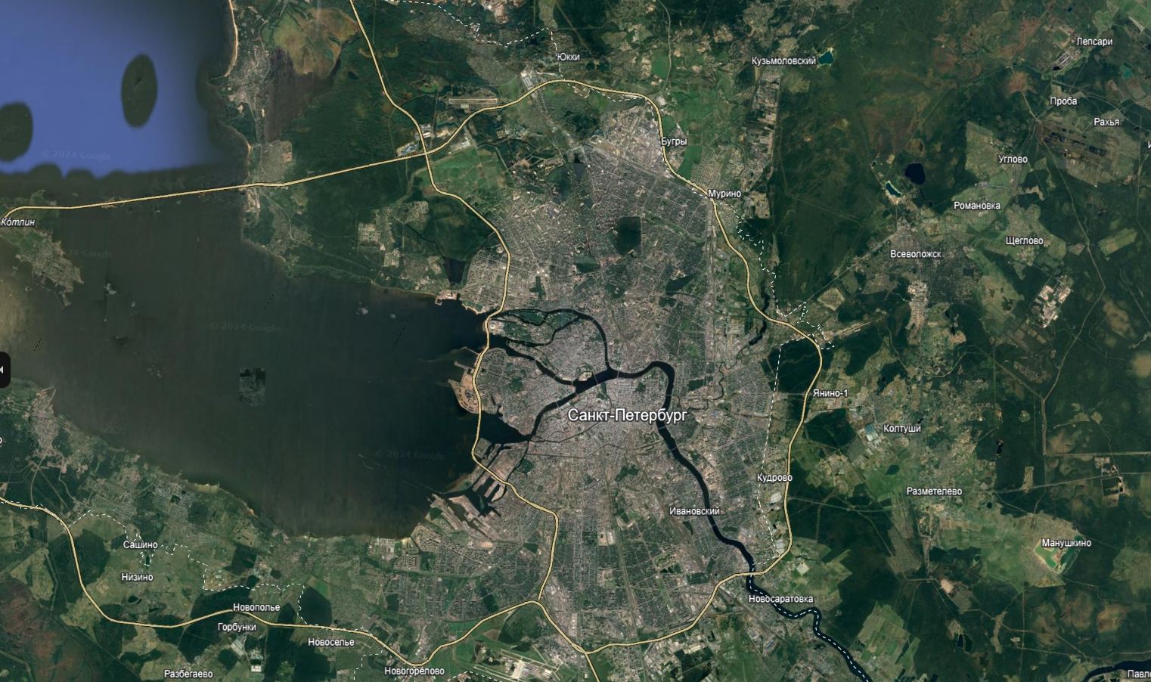

**Краткая историческая справка:**

**1703 год:** Петр I Великий основал город на берегу Невы, назвав его Санкт-Петербург в честь святого апостола Петра. Город задумывался как “окно в Европу” и стал символом модернизации и европейской ориентации России.

**XVIII век:** Санкт-Петербург быстро рос, став столицей Российской империи в 1712 году. Строительство дворцов, соборов, мостов, каналов создавало впечатляющий архитектурный ансамбль. Императрица Екатерина II прославилась своим вкладом в развитие города, его инфраструктуры и культуры.

**XIX век:** Промышленная революция и рост торговли способствовали дальнейшему развитию Санкт-Петербурга, который стал крупным экономическим и культурным центром. Город был свидетелем революционных событий 1905 года, а также Первой мировой войны.

**XX век:** В 1917 году город был центром Февральской революции, положившей начало падению монархии. После Октябрьской революции столицей России стал Москва. В 1919 году город был переименован в Петроград, а в 1924 году получил свое историческое название обратно. В годы Второй мировой войны город был под блокадой немецко-фашистских войск, что стало одной из самых трагичных страниц его истории.

**XXI век:** Санкт-Петербург – современный мегаполис, продолжающий развиваться и сохранять свое историческое наследие. Город является крупным культурным, туристическим и экономическим центром России.

**Ключевые события:**

* **1703:** Основание Санкт-Петербурга.
* **1712:** Санкт-Петербург становится столицей Российской империи.
* **1905:** Революционные события.
* **1917:** Февральская революция.
* **1917:** Октябрьская революция.
* **1919-1924:** Город носит название Петроград.
* **1924:** Вернуто историческое название - Санкт-Петербург.
* **1941-1944:** Блокада Ленинграда.
* **1991:** Россия становится независимым государством, Санкт-Петербург остается одним из ее важнейших городов.

**Галерея:**

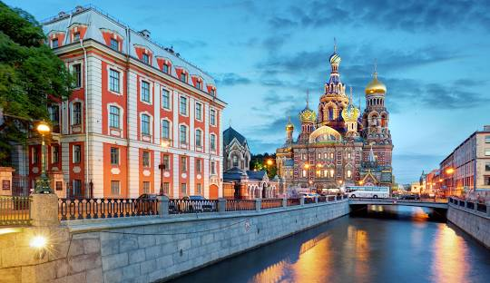

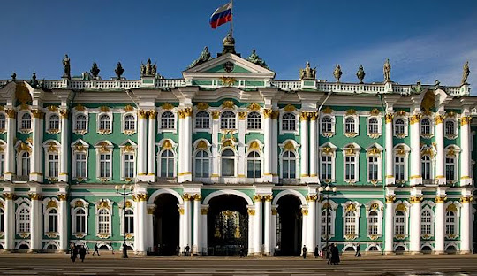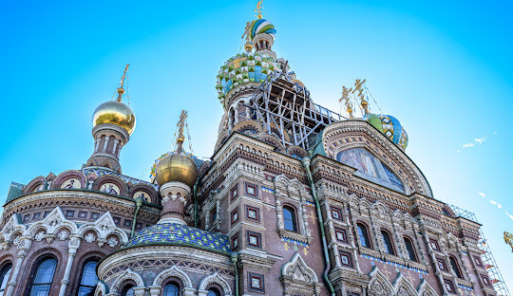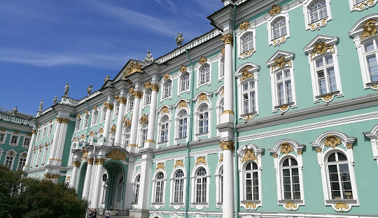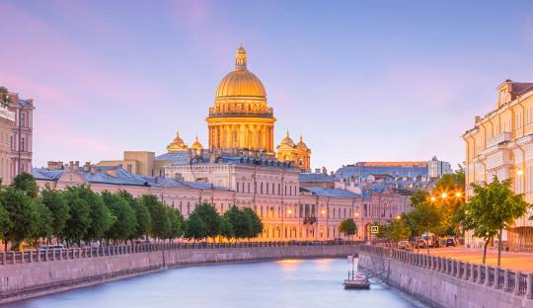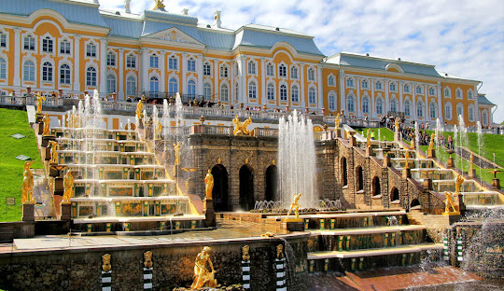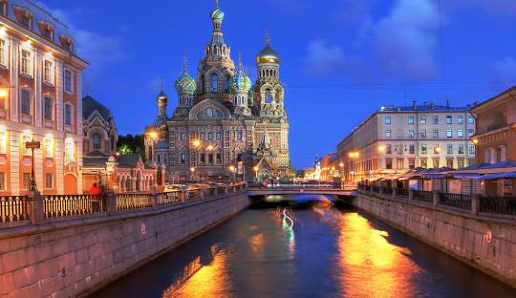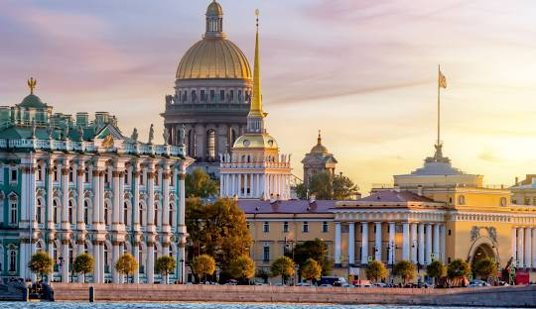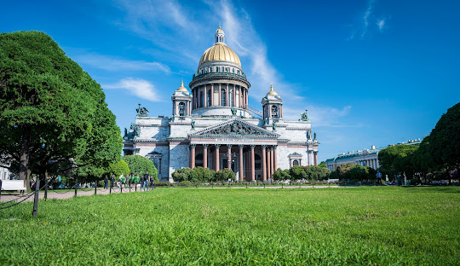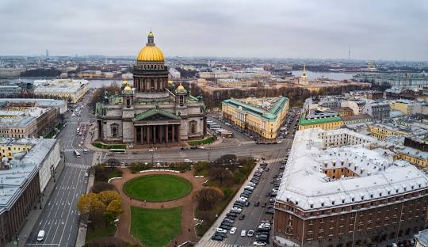

**Достопримечательности Санкт-Петербурга:**

|  |  |
| --- | --- |
| **1. Эрмитаж**  Это крупнейший историко-культурный музей России, занимающий одновременно 6 исторических зданий, главным из которых является Зимний дворец.  Эрмитаж принадлежит к так называемой «высшей лиге» музейных сокровищниц, ведь в его стенах хранятся более 3 миллионов экспонатов | -3 |
| **2. Исаакиевский собор**  До современного Исаакиевского собора на его месте уже успели построить 3 храма: первый был слишком маленький, второй разместили на месте с плохим грунтом, третий и вовсе вызывал насмешки. В 1816 году Александр I выбирает архитектором храма юного Огюста Монферрана из Франции.  Строительство затянулось на долгих 40 лет, но результат превзошел все ожидания. Монументальное здание очень быстро стало одной из архитектурных доминант Санкт-Петербурга и главным храмом города. | -4 |
| **3. Петропавловская крепость**  Петропавловская крепость — это то место, откуда в 1703 году начал разрастаться Петербург. Построенная для обороны, она не участвовала ни в одном сражении, благодаря чему прекрасно сохранилась. Конечно, сейчас крепость выглядит иначе, чем 300 лет назад, но причиной тому стали постоянные модернизации в связи с требованиями времени. Большую часть времени Петропавловская крепость являлась тюрьмой. Её закрыли в 1920, а спустя 4 года здесь основали музей. | -5 |
| **4. Стрелка Васильевского острова**  Стрелка Васильевского острова с самого основания города была деловым центром и местом, где каждый знатный человек мечтал иметь дворец. Здесь же находится знаменитая Кунсткамера Петра I, Гостиный двор и здание Биржи, ныне используемое для музейных нужд. На площади перед Биржей разбит небольшой сквер, давно ставший излюбленным местом для фотографий. В центре этого сквера лежит 300-летний якорь, а рядом расположен памятник, посвященный основанию Петербурга. Стрелка всегда славилась своими видами, при этом не только на красоты Невы, но и на великолепный архитектурный ансамбль. | -6 |
| **5. Дворцовая площадь и Александровская колонна**  Дворцовая площадь, как главная площадь Санкт-Петербурга, повидала на своём веку немало исторических событий. Здесь в декабре 1825 года состоялось Восстание декабристов, а в октябре 1917 по ней двинулись вооруженные революционные отряды, штурмовавшие Зимний дворец. Дворцовая площадь, благодаря единому архитектурному ансамблю, считается одним из красивейших мест города: Главный штаб, Зимний дворец, штаб Гвардейских войск и Александровская колонна. | -7 |
| **6. Мариинский театр**  Санкт-Петербург не зря называют культурной столицей России, и во многом благодаря его театрам. Один из самых известных — это Мариинский. Его в 1860 году построили по проекту русско-итальянского архитектора Альберто Кавоса. Долгое время все крупные балеты и спектакли проходили в здании Большого театра, но в середине 80-х годов XIX века, после модернизации здания, их перенесли в Мариинский театр. | -8 |

**Музыкальные видео, связанные с городом:** <https://rutube.ru/video/03948a15ae794e71d314feeabfae4a83/>

<https://www.youtube.com/watch?v=YAdL4iobqwE>

**Гимн Санкт-Петербурга:**

*Державный град, возвышайся над Невою,  
Как дивный храм, ты сердцам открыт!  
Сияй в веках красотой живою,  
Дыханье твое Медный всадник хранит.  
  
Несокрушим - ты смог в года лихие  
Преодолеть все бури и ветра!  
С морской душой,  
Бессмертен, как Россия,  
Плыви, фрегат, под парусом Петра!  
  
Санкт-Петербург, оставайся вечно молод!  
Грядущий день озарен тобой.  
Так расцветай, наш прекрасный город!  
Высокая честь - жить единой судьбой!*